|  |  |  |  |
| --- | --- | --- | --- |
| **作業名稱** |  | **製作** | Anthony |
| **版本** | 1.0 | **日期** | 2020/03/17 |

# 畫面顯示

# 注意事項

* 批號：必填欄位。系統只允許以下狀態 (Wait , Create , Hold)之批號執行此規則。
* 原因碼：必填欄位，選擇原因碼。
* 說明：非必填欄位，輸入說明。
* 資訊頁籤
  + - 批號資訊：顯示當前要處理的批號完整資訊
    - 批號扣留原因列表：顯示當前批號的被扣留原因的歷史記錄

# 前置作業

* 原因碼維護
* 原因碼群組維護
* 程式原因群組分派

# 操作流程

## 批號 (欄位)

### 輸入批號後,按 Enter ,系統就會直接執行查詢

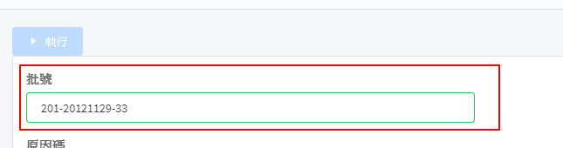

### 如果查詢成功,系統會處理以下動作

* 將該批號的資料,顯示在 [批號資訊] 的頁籤

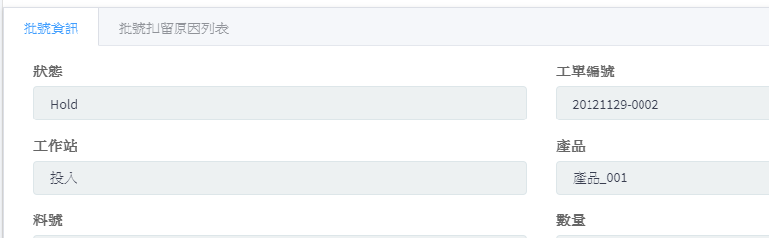

* 將該批號過往扣留的記錄,顯示在 [批號扣留原因列表] 的頁籤

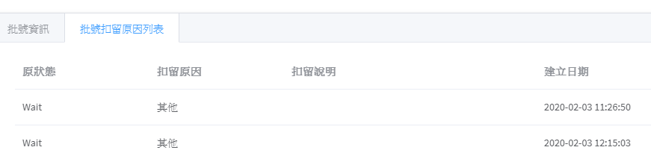

### 如果查詢失敗,會依據原因做以下提示

1. 批號不存在

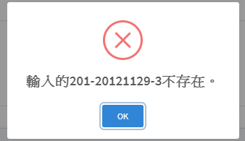

1. 批號的狀態 若不是以下狀態 (Wait , Create , Hold) , 就會出現以下錯誤訊息.

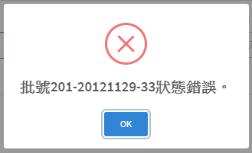

1. 批號己有群組編號

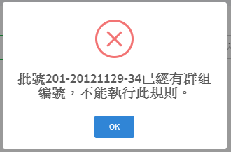

## 原因代碼(欄位)和說明(欄位)

### 原因代碼為必填欄位，必須選取才能執行．

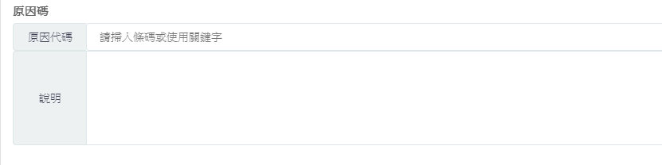

## 執行扣留

### 點選 後,如果沒問題,就會顯示如下提示

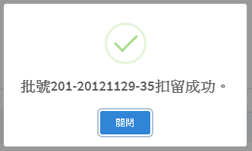

### [批號扣留原因列表] 會更新最新的扣留原因列表

### [原因碼] 和 [說明] 欄位會清空,以便做另一次處理

### 如果執行失敗,會依據原因做以下提示

1. 原因碼 沒有輸入

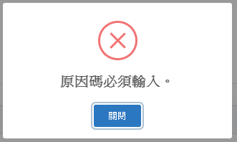

1. 其他錯誤原因請參見 1-3 說明

|  |  |  |
| --- | --- | --- |
| 客戶IT人員確認 | 客戶代表確認 | 公司確認 |
|  |  |  |